中１数学　チェックテスト　比例・反比例⑨

　／６

名前（　　　　　　　　　　　　　　　　）

1. 厚さが一定の銅板から、下の図の２つの形を切り取ったところ、㋐の長方形の板の重さは120g、㋑の図形の重さは160gだった。㋑の板の面積を求めなさい。

１２cm

㋐の長方形 $60{cm}^{2} : 120g$

㋑の図形 $x {cm}^{2} : 160g$

㋑

㋐

$$60{cm}^{2}$$

５cm

より、 $60 : 120= x :160$

$x=80$

【別解】面積 $x {cm}^{2}$ のときの重さを $y g$ とすると、

$a=\frac{y}{x}=\frac{120}{60}=2$ より $y=2x$ $y=2x$ に $y=160$ を代入



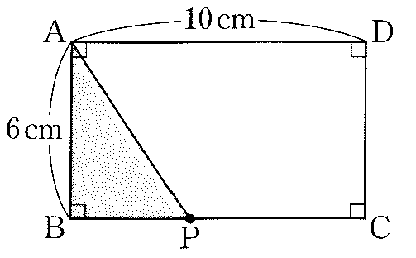

1. 右の図の長方形ABCDで、AB＝６cm、AD＝10cmであり、

点Pは辺BC上をBからCまで毎秒２cmの速さで動く。

点Pが頂点Bを出発してから $x$ 秒後の三角形ABPの面積を

$2x cm$

$y {cm}^{2}$

$y {cm}^{2}$ とするとき、次の問いに答えなさい。

1. $y$ を $x$ の式で表しなさい。また、 $x$ の変域を求めなさい。

$x$ 秒後のBPの長さ →

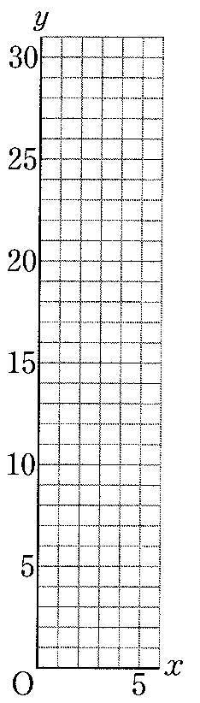



≦≦

1. と $y$ の関係をグラフに表しなさい。
2. 三角形ABPの面積が $27 {cm}^{2}$ となるのは、点PがBを出発してから何秒後ですか。

$y=6x$ $y=27$ を代入する

$27=6x$

$x=4.5$

$$4.5$$

秒後

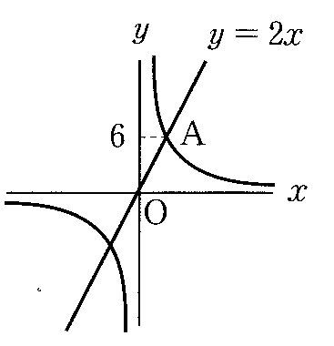

３．右の図のように、 $y=2x$ のグラフと、そのグラフ上の点Aを通る

$y=\frac{a}{x}$ のグラフがある。点Aの $y$ 座標が6のとき、 $a$ の値を求めなさい。

$y=2x$ に $y=6$ を代入する

$x=3$

$Aの座標が \left( 3 , 6 \right)$ と決定

反比例の式が $A \left( 3 , 6 \right)$ を通るので

反比例の比例定数は

$a=xy=3×6=18$

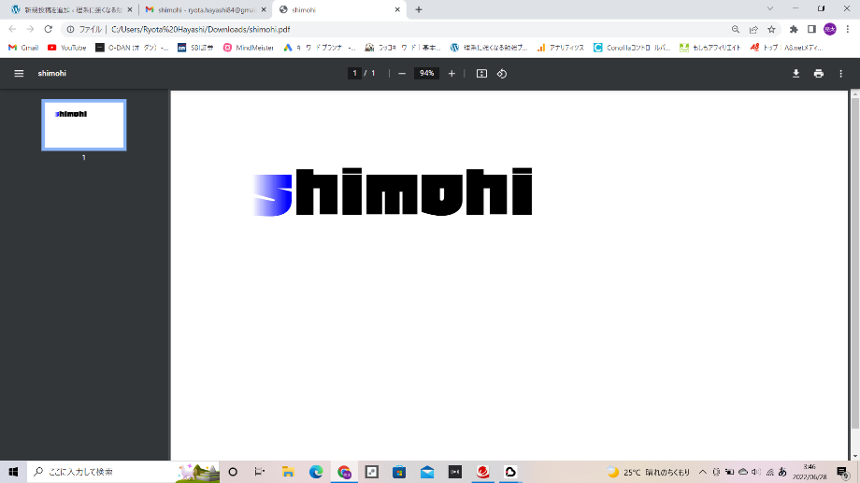

$$18$$

$a=$